Universidad de Sevilla  
Escuela Técnica Superior de Ingeniería Informática

**PLANNING AND PROGRESS REPORT**



Grado en Ingeniería Informática – Ingeniería del Software  
Diseño y Pruebas II

Curso 2024 – 2025

| **Grupo C1.021** | | |
| --- | --- | --- |
| **Autores** | **Correos** | **Rol** |
| Mario Reyes Apresa | [marreyapr@alum.us.es](mailto:marreyapr@alum.us.es) | Desarrollador/Tester |

Repositorio: <https://github.com/DP2-C1-021/Acme-ANS-D01-25.1.0>

**Control de versiones**

| **Versión** | **Fecha** | **Descripción** |
| --- | --- | --- |
| v1.0 | 19/02/2025 | Primera versión del documento |

**1. Introducción 3**

**2. Capítulo de Planificación 3**

2.1 Tareas Realizadas 3

2.2 Capturas de Pantalla del Proceso de Desarrollo 6

2.3 Estimación de Presupuesto 7

**3. Capítulo de Progreso 8**

3.1 Registros de Progreso 8

3.2 Gestión de Conflictos 9

3.3 Comparación de Costos 9

**4. Bibliografía 9**

**5. Conclusión 9**

## **1. Introducción**

Este informe presenta el Plan de Trabajo y el Progreso de Mario Reyes Apresa miembro del equipo C1.021. En este documento, se detallan las tareas realizadas para la planificación y ejecución del entregable D01, así como la evaluación del progreso y desempeño del equipo.

El informe está estructurado en dos capítulos principales:

1. Capítulo de Planificación, donde se describen las tareas ejecutadas, la metodología utilizada para su desarrollo, las evidencias del proceso mediante capturas de pantalla y la estimación del presupuesto.
2. Capítulo de Progreso, en el que se analizan los registros de progreso de los miembros del equipo, la gestión de conflictos (en caso de haberlos) y la comparación entre los costos estimados y los costos reales.

## **2. Capítulo de Planificación**

Este informe se estructura en dos capítulos: el capítulo de planificación y el capítulo de progreso. En el capítulo de planificación se listan las tareas realizadas en este entregable, tanto individuales como grupales. Para cada tarea, se proporcionará la siguiente información: título, descripción breve, responsable(s) y rol(es), tiempo planificado y tiempo real invertido.

### **2.1 Tareas Realizadas**

Tareas Grupales:

| Tarea 01 | D01-01 |
| --- | --- |
| Título | Instanciación y Personalización del Proyecto Inicial |
| Descripción | Configuración inicial del proyecto utilizando el starter adecuado, instalación de dependencias y ajuste del entorno de desarrollo. |
| Responsable y Rol | Equipo completo |
| Tiempo planificado | 4 horas |
| Tiempo real | 5 horas |

##### 

| Tarea 02 | D01-02 |
| --- | --- |
| Título | Elaborar Chartering Report |
| Descripción | Creación del Chartering Report, detallando roles, indicadores de desempeño, sistemas de recompensas y sanciones, y estructura organizativa. |
| Responsable y Rol | Paula Sánchez y Mario Reyes (Desarrolladores) |
| Tiempo planificado | 1:30horas |
| Tiempo real | 2:15horas |

| Tarea 03 | D01-03 |
| --- | --- |
| Título | Provisión del Enlace al Tablero de Planificación en GitHub |
| Descripción | Creación y configuración del tablero de planificación en GitHub, asignación de tareas y establecimiento del flujo de trabajo. |
| Responsable y Rol | Equipo completo |
| Tiempo planificado | 15 min |
| Tiempo real | 15 min |

##### 

Tareas Individuales:

| Tarea 01 | D01-01 |
| --- | --- |
| Título | Modificación del Menú Anónimo |
| Descripción | Modificación del menú anónimo para que redirija al usuario a la página de inicio de su sitio web favorito. |
| Responsable y Rol | Mario Reyes, Desarrollador |
| Tiempo planificado | 30 min |
| Tiempo real | 37 min |

| Tarea 02 | D01-02 |
| --- | --- |
| Título | Provisión del Enlace al Tablero de Planificación en GitHub |
| Descripción | Provisión del enlace al tablero de planificación |
| Responsable y Rol | Mario Reyes, Desarrollador |
| Tiempo planificado | 10 min |
| Tiempo real | 5 min |

| Tarea 24 | D01-24 |
| --- | --- |
| Título | Redactar Analysis Report |
| Descripción | Redactar el documento de Analysis Report |
| Responsable y Rol | Mario Reyes, Desarrollador |
| Tiempo planificado | 0,5h |
| Tiempo real | 0,5h |

| Tarea 25 | D01-25 |
| --- | --- |
| Título | Redactar Planning and Progress Report |
| Descripción | Redactar el documento de Planning and Progress Report |
| Responsable y Rol | Mario Reyes, Desarrollador |
| Tiempo planificado | 1:30h |
| Tiempo real | 2h |

### **2.2 Capturas de Pantalla del Proceso de Desarrollo**

En esta sección se incluyen capturas de pantalla del tablero de GitHub en diferentes momentos del desarrollo del entregable, siguiendo la metodología de trabajo definida en la teoría.

* **Fase Inicial:** Captura de pantalla con todas las tareas en la columna "Por Hacer".

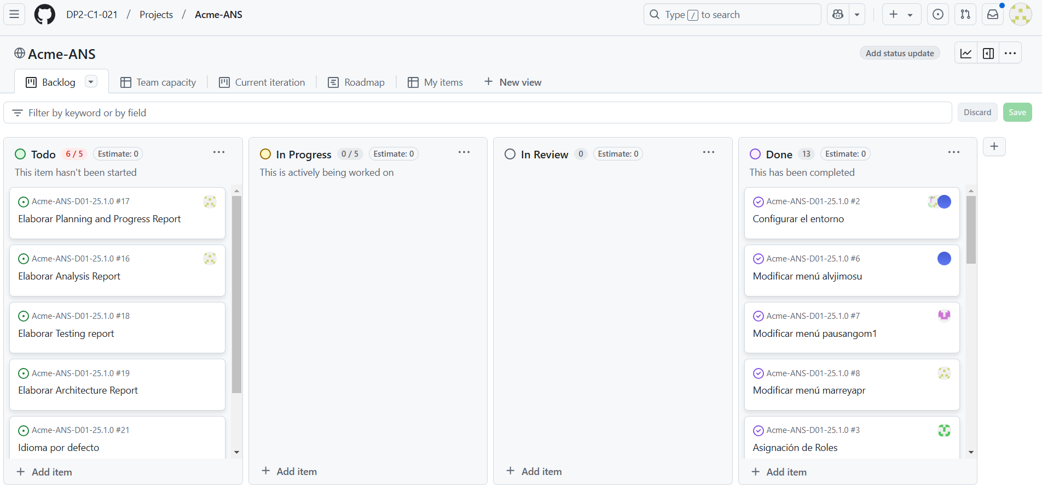

* **Progreso Intermedio:** Captura con tareas en distintas etapas (tareas regulares, aseguramiento de calidad y revisión).

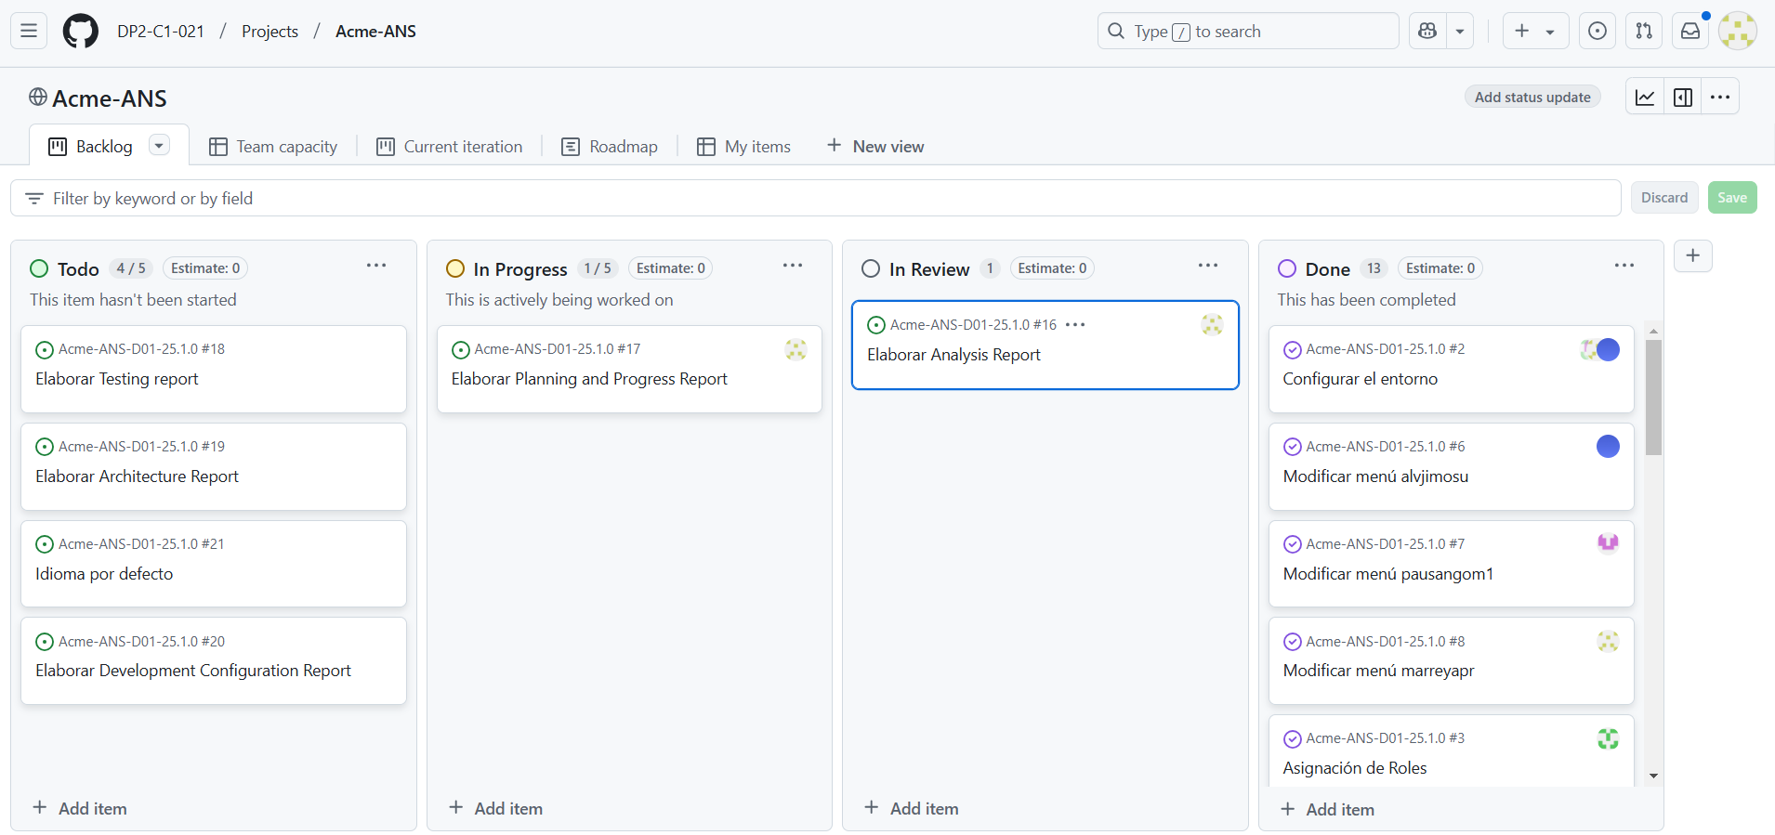

* **Fase Final:** Captura con todas las tareas en la columna "Hecho".

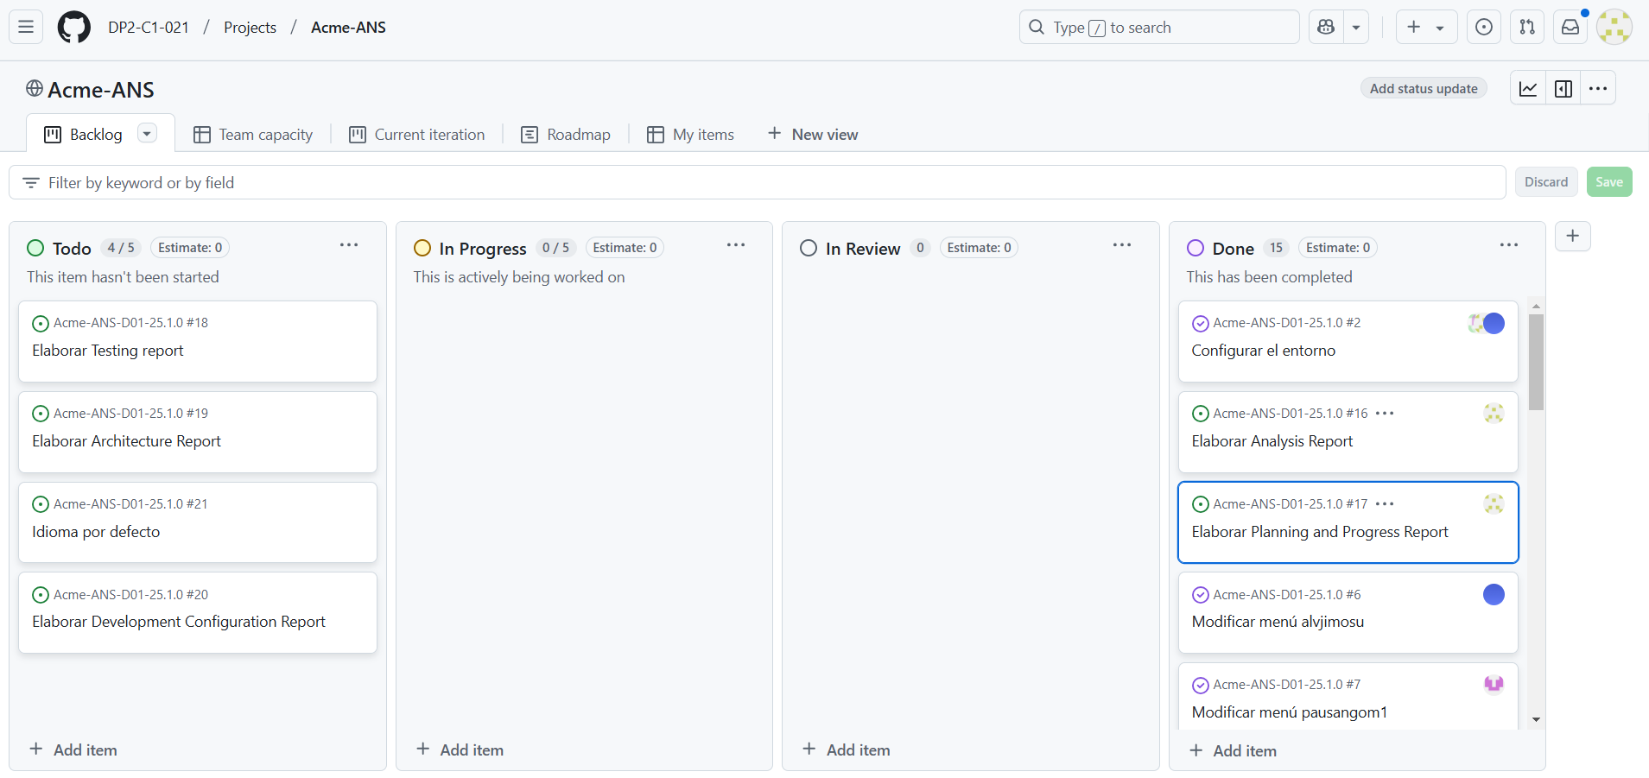

### **2.3 Estimación de Presupuesto**

A continuación se detalla un presupuesto con el coste estimado necesario para llevar a cabo el proyecto hasta ahora.

**Coste Estimado por Rol:**

* **Desarrolladores:** 20€/h

| Costes | Mario Reyes Apresa |
| --- | --- |
| Rol 1 | Desarrollador |
| Tiempo estimado rol 1 | 8,75 horas |
| Tiempo real rol 1 | 10,63 horas |
| Tiempo estimado total | 8,75 horas |
| Tiempo total real | 10,63 horas |

#### 

Costos de Amortización:

Para este entregable he trabajado un total de 10,63 horas, todas bajo el rol de desarrollador. Sabiendo que un desarrollador cobra 20€/h, el coste estimado sería de 10,63*20= 212,6€

Se ha establecido un modelo de amortización lineal a 3 años (36 meses) con el que cuantificar la devaluación del equipo informático empleado en el desarrollo del proyecto. Si contamos con un *setup* con un **valor de adquisición** de **1500€,** el cual será empleado durante los cuatro meses que dura el proyecto, podemos obtener el coeficiente de amortización lineal asociado al coste total del *setup* siguiendo la siguiente fórmula:

***Amortización anual = Valor de adquisición * coeficiente(%)***

**Los 4 meses** representan el **11%** aproximadamente sobre la vida útil del equipo informático **(36 meses).**

Aplicando el coeficiente de amortización sobre coste individual en bruto obtenido justo antes tenemos el presupuesto individual final:

**11%** de **212,6€** son **23,386€** por lo que el **presupuesto total** es de **235,986€** ( 212,6€ + 23,386€)

**Coste de Amortización del entregable D01 de 23,386€**

## **3. Capítulo de Progreso**

A continuación, se muestra el progreso del equipo de trabajo, indicando los valores de los indicadores de rendimiento definidos en el chartering report, junto con una descripción de la recompensa o el castigo aplicado según corresponda.

### **3.1 Registros de Progreso**

| Nombre | Tareas Completadas (%) | Calidad(%) | Asistencia a Reuniones  (%) | Registro en Clockify (%) | Cunplimineto plazos de entrega (%) |
| --- | --- | --- | --- | --- | --- |
| Mario Reyes Apresa | 100% | 100& | 100% | 100% | 100% |

### **3.2 Gestión de Conflictos**

* **Conflictos Detectados:** No se han reportado conflictos.
* **Estrategia de Prevención:** Se mantiene comunicación constante a través de reuniones periódicas y uso de GitHub Projects para la gestión de tareas.

### **3.3 Comparación de Costos**

| Resumen Costes | D01 |
| --- | --- |
| Horas rol desarrollador | 10,63h |
| Coste desarrollador | 212,6€ |
| Coste amortización | 23,386€ |
| Total | 235,986€ |

## **4. Bibliografía**

Documento 06 Annexes, que se encuentra en la plataforma virtual (Evaluations-Project Statement)

[Cálculo de la Amortización](https://www.ionos.es/startupguide/gestion/calculo-de-la-amortizacion/)

## **5. Conclusión**

El desarrollo de este primer entregable ha permitido al equipo familiarizarse con la metodología de trabajo, la organización de tareas y la estimación de costos asociados al proyecto. Se ha conseguido completar todas las tareas planificadas dentro de los plazos establecidos, con un desempeño del 100% en los indicadores de rendimiento.

No se han reportado conflictos dentro del equipo, lo que ha favorecido un flujo de trabajo eficiente basado en la comunicación y el uso de herramientas colaborativas. Además, la comparación entre los costos estimados y los costos reales muestra una ligera desviación, lo que indica la necesidad de ajustar futuras planificaciones para mejorar la precisión en la gestión del tiempo.